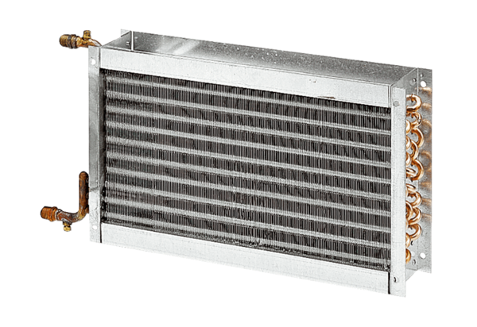Toplovodni grijač zraka WHP 22-18Jedinica za pakiranje: 1 komAsortiman: D
Broj artikla: 0082.0111Proizvođač: MAICO

